IDM을 소개하기에 앞서 DDNM이 CS를 처리하는 방식에 대해 얘기를 해보겠습니다.
CS는 Compressed Sensing으로 불확실한 선형 시스템에 대한 솔루션을 찾아 신호를 효율적으로 수집하고 재구성하는 신호 처리 기술입니다.
식은 이렇게
압축(측정) 행렬 * 원본 신호(데이터) = 관련된 측정값(압축된 데이터)입니다.
부분 이미지를 전체 이미지로 복원하거나, 저해상도 얼굴을 고해상도 얼굴로 복원하거나, 흐릿한 풍경 이미지를 샤프한 풍경으로 복원하는 작업 등이 있습니다.

기존 DDNM 같은 경우는 디노이징 단계와 측정 일관성 보정(RND) 단계와 재노이징(DDIM 샘플링) 단계를 반복하여 CS 문제를 해결합니다. 하지만 DDNM은 세타를 노이즈 예측용으로 사전 훈련한 뒤 CS 복원 문제에 적용하는 task shift로 인해 성능이 제한됩니다. 또한 수치적 근사에 기반하기 때문에 비가역적입니다.
(세타 내부의 딥 피처는 y -> x 복원 맵에 최적화되어 있지 않기 때문)
(원래 일반적인 이미지 생성 용도로 학습된 거고, Compressed Sensing처럼 조건이 주어진 복원 문제에 최적화된 게 아니라서 학습된 목적과 사용 목적이 다르다는 말이다.)

(idm은 전체 Diffusion 모델을 가역적으로 재설계해서 학습 없이도, 조건 y=Ax만으로 즉시 복원 가능)

이러한 문제를 해결하기 위해, 이 논문에서는 **IDM(Invertible Diffusion Model)**을 제안합니다. IDM의 forward process는 기존의 pre-train된 DDPM 계열의 디퓨전 모델(특히, Stable Diffusion v1.5)에서 사용된 노이즈 추정기를 재사용 했고, 대규모 사전학습 확산 모델을 압축 센싱에 맞춰 직접 fine-tuning하며, 샘플링 과정과 네트워크 모두를 가역화(Invertible)시켜 메모리 효율도 확보(GPU 메모리 소비 줄임)합니다.

그래서 여기서는 DDNM의 샘플링 과정을 CS 복원 맵 y→x에 맞춰 E2E(end-to-end)로 직접 학습하면 task shift 문제를 완화하고 성능을 개선할 수 있다고 가정합니다.

이를 위해, DDNM의 샘플링 프로세스를 T-레이어 신경망으로 재구성하여 이렇게 정의를 합니다.
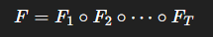
각 층은 다음과 같은 하나의 샘플링 단계를 의미합니다.
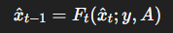
기존 DDNM은 diffusion 파라미터와 pretrain된 UNet 가중치를 수식적으로 고정해서 사용하는데 IDM은 성능 최적화를 위해 이 값들조차 학습 가능하게 바꿉니다.
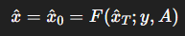
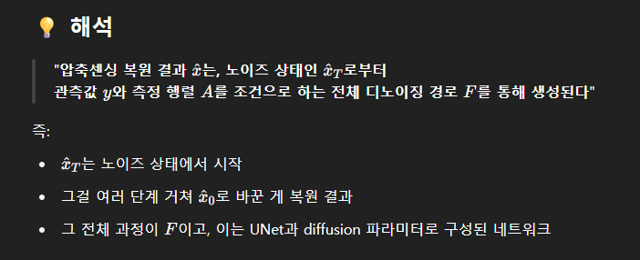

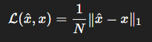
여기 보이는 추정값 x와 정답 x 간의 L1 손실을 최소화하도록 하고,
이 손실함수를 각 파라미터에 대해 미분해서 경사하강법을 사용하여 UNet 파라미터와 Diffusion 파라미터를 업데이트 시켜준다.
(기존 ddpm은 L2사용하지만 idm은 L1을 손실함수로 사용)
(uNet의 가중치는 모든 스텝마다 다 같은 값이고, 는 타임스텝마다 다르게 정의됨)

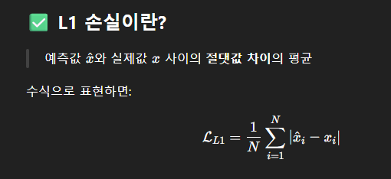

이 방법으로 인해 전체 단순한 노이즈 예측을 넘어서, 전체 CS 복원 과정을 E2E(end-to-end)로 파인 튜닝하는 것입니다.

CS 복원을 위한 x^T​ 초기화 전략
기존 diffusion 모델은 x^T​를 랜덤 노이즈()로 샘플링하거나 별도 NN을 이용해 초기값을 추정합니다. 그러나 IDM에서는 다음과 같은 간단하지만 효과적인 초기화를 제안합니다.
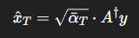->
다음 식과 같이 전방확산의 공식에서 x0 자리에 를 대입하고 노이즈 항을 없앤 식으로 xT를 초기화 시켜줍니다.
(의사역행렬) : 정사각행렬이 아닌 A의 역행렬 역할을 하는 것. 최소제곱 해를 찾기 위해 사용함.
이 수식을 이용해서 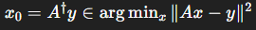 관측값 y와 Ax 사이의 오차(거리)를 최소화하는 x를 구합니다. 즉, 관측값과 가장 잘 맞는 x를 찾는 것입니다.
(압축 센싱 이론에서 나온 기본 복원 공식)
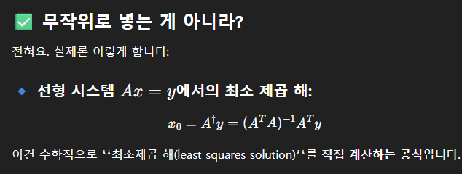
(arg min: 어떤 함수가 최솟값을 가질 때의 입력값 (argument))

초기값 구하는 공식은 back-projection(역투영)으로 Diffusion 과정의 시작점 xT를 랜덤 노이즈 대신, 이렇게 계산된 의사역행렬으로 초기값을 잡은 것입니다. 그 덕분에 샘플링 경로가 task에 최적화된 경로가 된 것입니다.

다음 그림은 확산 샘플링 과정에서의 메모리 사용량을 줄이기 위한 idm의 핵심 설계 1단계인 ‘가역 샘플링 구조’를 3단계로 나눠 보여준겁니다.
기존 구조는 각 샘플링 단계 Ft는 입력 xt를 받아 xt-1을 생성하는데 역전파를 위해 모든 중간 결과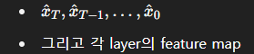를 저장해야 합니다. 그래서 총 메모리 복잡도는 스탭 수 T에 따라서 O(T)가 됩니다.

Idm에서 각 단계에 보조 연결과 학습 가능한 스칼라를 도입하여, 역방향에서 필요한 입력값을 재계산할 수 있게 만들었습니다. 복원을 할 때 이 중간항 만 있으면 를 정확히 복원할 수 없습니다. 그래서 를 조금 섞어서 복원 가능하게 만들어주는 겁니다.
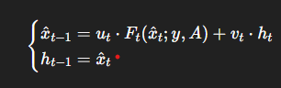
Ut랑 vt의 합은 1이고 이 둘은 메모리 효율성과 가역성을 위해 꼭 필요한 구성 요소입니다.
Ft는 기존 샘플링 step(디노이징 + RND +재노이징)이고,
Ht는 다음 단계에서 input으로 복구하기 위한 저장 변수입니다.
forward에서는 마지막 출력만 저장하고 중간값은 전부 지워줍니다.
필요할 때 중간 feature들을 다시 계산해내면 되는 구조여서 메모리 복잡도는 O(1)가 됩니다.

IDM의 역전파 방식은 역전파 시 각 단계에서 다시 forward를 재계산(역산)하여 입력값과 gradient를 복구합니다. 필요한 정보만 계산 후 즉시 제거되고, feature를 재계산하는 거여서 forward와 마찬가지로 중간값 캐시가 필요 없습니다.
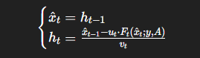
(UNet의 가중치 파라미터(세타), ut, vt(논문에서는 vt=0.5 초기화하고 학습시킴. Ut = 1-vt)), 알파t)

다음은 2번째 핵심구조인 2단계 가역 설계입니다. 이는 기존 diffusion 모델이 쓰던 Unet 모델 구조에서 연산량과 메모리 절약을 위해 뒤의 4개의 업다운 블록과 미들블록을 제거했습니다. Residual block과 attention block 뒤에 injector를 삽입하여 그룹을 wiring 구조로 바꾸었습니다. 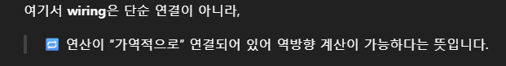이 덕분에 물리 정보 주입과 가역화를 가능하게 했습니다.
이는 앞에서 단순히 샘플링 스텝을 가역화한 1단계에서 더 나아가, U-net의 내부 구성 블록들도 가역적으로 설계한 것이라고 생각하면 됩니다.
(중간 feature들을 학습 중에 **기억하지 않고도 역전파(backprop)**가 가능 → 메모리 절약.)
이 블록 사이에 있는 injector는 physics-informed neural networks 개념을 적용한 모듈입니다. 기존 unet에서는 물리 정보 (y,A)를 세타가 암묵적으로 학습했지만, injector는 이 정보를 명시적으로 feature에 주입함으로써 더 깊은 layer에 물리 정보가 도달하도록 설계되었습니다.
Injector의 핵심 수식
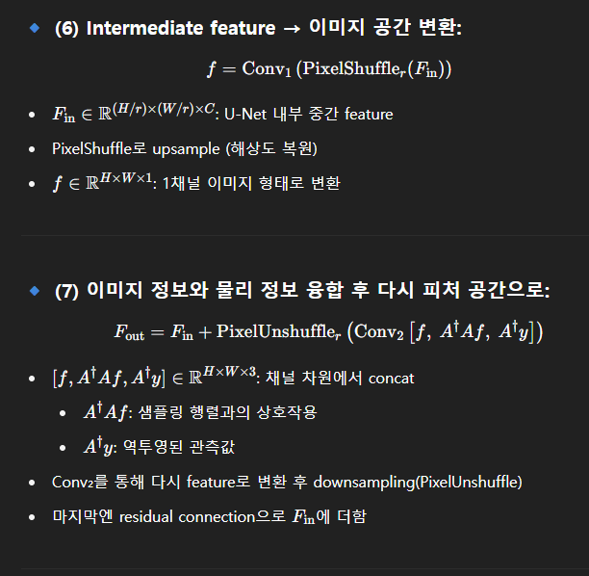
(Conv2를 통해 다시 feature로 변환하는 이유: f, AtAf, Aty 모두 이미지 해상도의 정보이기 때문에)
(PixelShuffle(scale=2)은
"높이와 너비를 2배로 늘리는 대신, 채널 수를 나눠서 정리"해주는 리사이즈 기술이에요.
)

Concatenate를 할 때 이 3가지를 채널 단위로 이어붙입니다. Convolution에서 이 concat된 데이터를 3채널 이미지처럼 입력 받아서 이 3개의 관계성을 학습합니다. 예를 들어 f와 Aty가 멀리 떨어져 있으면 복원이 틀렸다고 판단해 더 나은 방향으로 복원하도록 conv1,2들의 가중치랑 바이어스를 역전파 해줍니다.
(U-net 세타 전체 안에는 Residual Block이랑 Self-Attention Block이랑 Conv layer 가 포함되어 있는 것이다. injector내부의 가중치는 L1같은 손실함수로 loss 계산 후 역전파로 미분 계산을 한다. 이 후 Adam 등의 옵티마이저로 가중치 업데이트)

IDM에서 학습을 마치고 복원을 할 때 다음과 같은 식을 거쳐서 복원이 됩니다. 이 식은 기존 DDPM, DDNM과 같은 식입니다. 단순히 노이즈 추정하는 과정만 차이가 있을 뿐 나머지는 같습니다.

지표
PSNR : 픽셀 단위 오차 기반 품질 평가(높을수록 원본에 가까움, MSE를 기반으로 계산한 로그 스케일 오차)
SSIM : 이미지의 구조, 명암, 질감을 고려한 유사도 측정 (범위는 [0,1]인데 1에 가까울수록 좋음)
FID: 생성된 이미지가 실제 이미지 분포와 얼마나 유사한지 측정(낮을수록 좋음)
LPIPS : 인간의 지각적 유사도와 가까운 이미지 유사도 측정 ( 작을 수록 좋음(0에 가까울수록)

UDIM : 큰 텍스처를 여러 타일로 나누어 고해상도로 표현
SD v1.5 : 버전 1.5의 Stable diffusion

이 실험들을 보면 기존 DDNM은 수십~수백 스텝의 샘플링을 거쳐 굉장히 느리다는 것을 알 수 있습니다. 스텝 수가 3인 IDM은 DDNM보다 15배 빠른 결론(inference)을 달성하고 다른 deffusion 모델에 비해서 최대 370배까지 빠른 결론(inference)을 달성했다고 나와있습니다. 가역적인 특징 덕분에 메모리의 효율성이 최대 93.8프로 절감되었다고 합니다.
Pretraining된 DDPM을 그래도 사용한 DDNM은 CS 작업에 맞게 학습된 게 아니라, 기존 노이즈 예측만 하던 모델을 끌어다 쓴 거여서 많은 스탭이 필요로 한데, IDM은 샘플링 경로 자체를 E2E로 학습을 해서 xt에서 x0로 가는 과정이 최적화가 되기 때문에 딱 3스텝만으로 고품질 복원이 가능하다는 것이다. 둘다 시간 복잡도는 O(T)이지만 IDM은 T가 매우 작으므로 빠르다.

Ddnm은 수치적 근사에 기반하기 때문에 비가역적이지만, idm은 전체 Diffusion 모델을 가역적으로 재설계해서 학습 없이도, 조건 y=Ax만으로 즉시 복원 가능

기존 DDNM 같은 경우는 디노이징 단계와 측정 일관성 보정(RND) 단계와 재노이징(DDIM 샘플링) 단계를 반복하여 CS 문제를 해결합니다. 하지만 DDNM의 성능은 세타를 노이즈 예측용으로 사전 훈련한 뒤 CS문제에 적용하는 task shift로 인해 제한됩니다.( 세타 내부의 딥 피처는 y -> x 복원 맵에 최적화되어 있지 않기 때문)

✅ fine-tuning(파인튜닝)이란?
이미 사전 학습(pretrained)된 모델을,
특정 작업(task)에 맞게 추가 학습시키는 과정
End-to-end 학습 : 전체 샘플링을 하나의 큰 모델처럼 묶어서 학습 가능하게 함

Compressed sensing( 압축 센싱, 압축 셈플링) : 불확실한 선형 시스템에 대한 솔루션을 찾아 신호를 효율적으로 수집하고 재구성하는 신호 처리 기술.

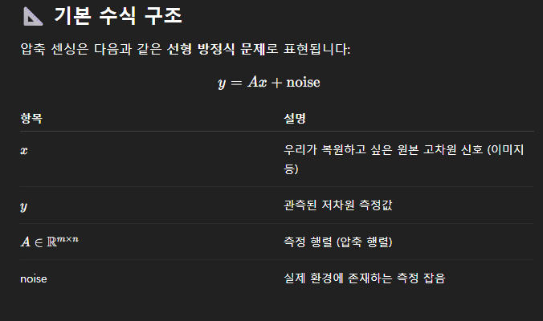
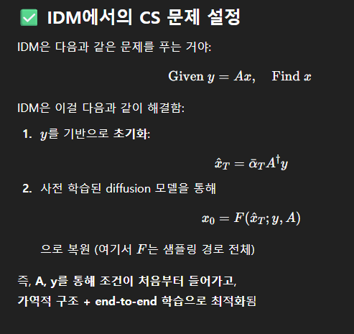

Ddnm의 null-space correction은 관측값을 만족하면서 다양성 있는 샘플을 뽑기 위한 핵심 테크닉이다. 모델이 만드는 샘플이 항상 를 만족하지 않음
그래서 샘플을 null-space 방향으로만 조정해서 관측값을 그대로 유지하면서 다양성을 확보하는 것.

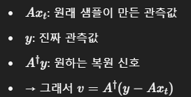
V는 관측값 y를 정확히 맞추도록 조정해주는 벡터이고, 이걸 null-space 방향의 보정이라고 한다.
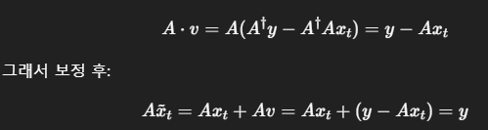
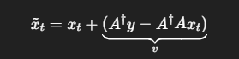

Ddnm과 idm에서 cs할때의 y(관측값)
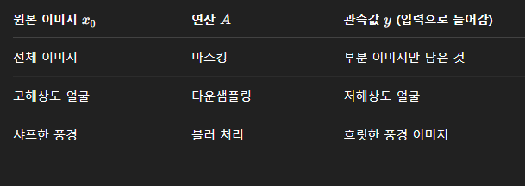
Ddpm이랑 idm의 차이
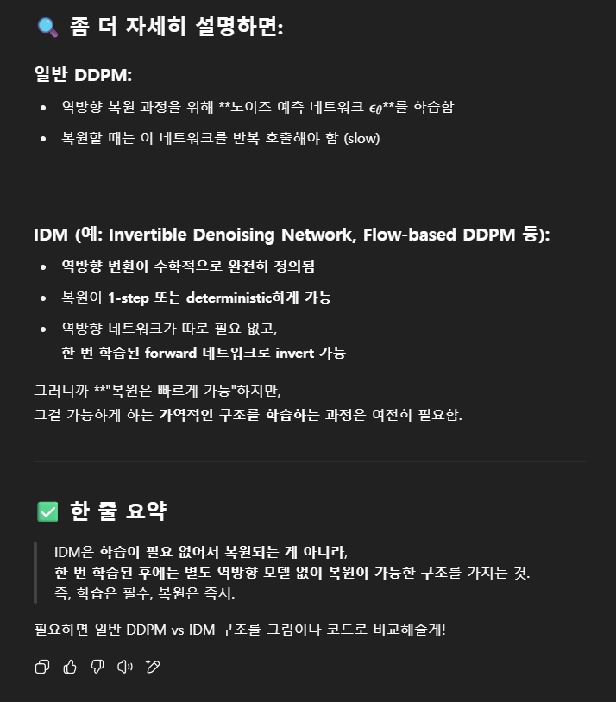
Ddim(denoising diffusion implicit models) 같은 가속화된 버전을 통해 이미지 복원 속도를 개선하려 함

DDPM--------------------------------------------------------------------------------------------
ELBO(증거 하한, 손실함수임)는 NN(Unet)을 학습시키기 위해 사용한다.
실제 샘플 x0를 생성할 가능성을 최대화하는 매개변수 집합 세타를 찾는 것을 의미
ㄴ> p세타를 직접 최대화하는 대신에 음의 log likelihood의 최소화한다.(이게 더 쉬움)
음의 log likelihood를 그냥 최적화시키기 어려워 Evidence Lower Bound(ELBO)를 사용하게 된다.

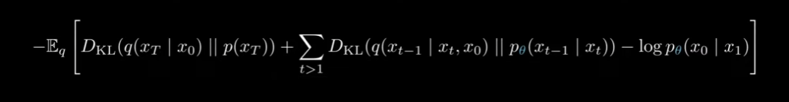
DKL(Kullback-Leibler 발산 항) : 두 확률 분포가 얼마나 가까운지를 측정하는 방법( 확률 공간에서의 일종의 거리라고 생각하면 됨) -> 두 확률 분포의 평균과 분산이 비슷하다면 DKL은 작아진다.

완전 같으면 같은 사진이 나와버리고 새로운 데이터가 생성이 안 되니까 평균만 맞춰주는걸로 한다.
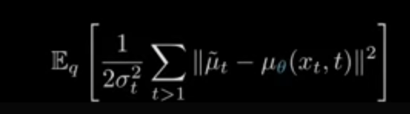
가운데 DKL 항이 실제 사후 확률과 추정 사후 확률 평균 사이의 거리가 L2(MSE)로 줄어든다는 것을 볼 수 있다. 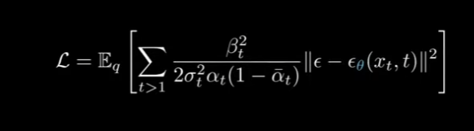
실제 노이즈인 엡실론과 예측 노이즈인 엡실론세타를 기준으로 해당 평균을 다시 쓴거임

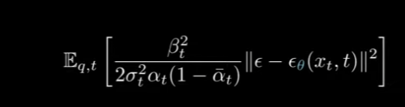
모든 샘플에 대해 수백 개의 타임스텝을 합산하는 것은 매우 광범위하기 때문에, 우리는 모든 타임스텝을 합산하는 대신, 각 샘플에 대해 무작위 타임스텝 t를 선택하며, 많은 수의 샘플의 경우 이것이 원래 목적에 수렴할 것이라는 걸 알고 있다.

